**Câu đố thơ về phương tiện giao thông**

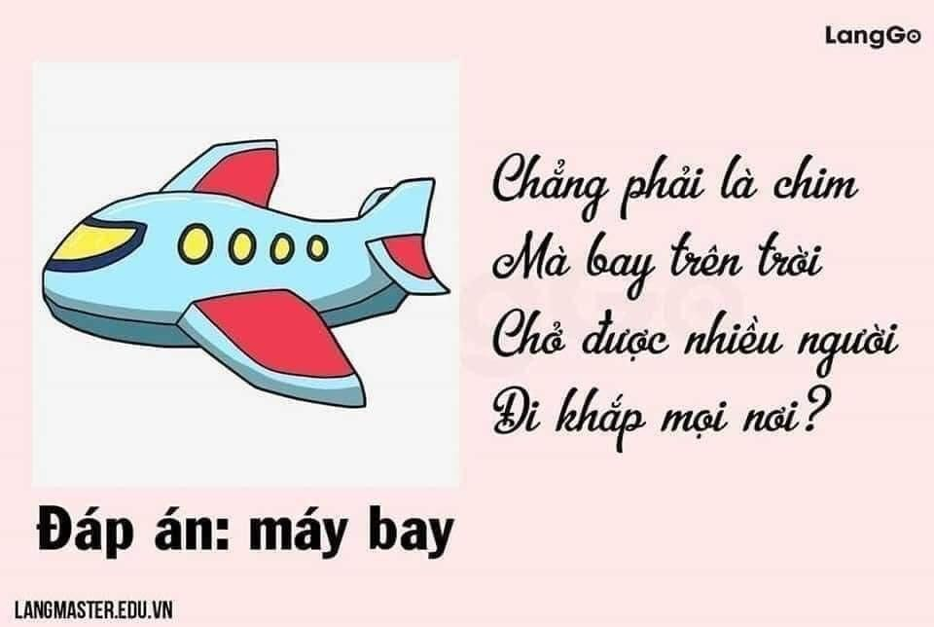

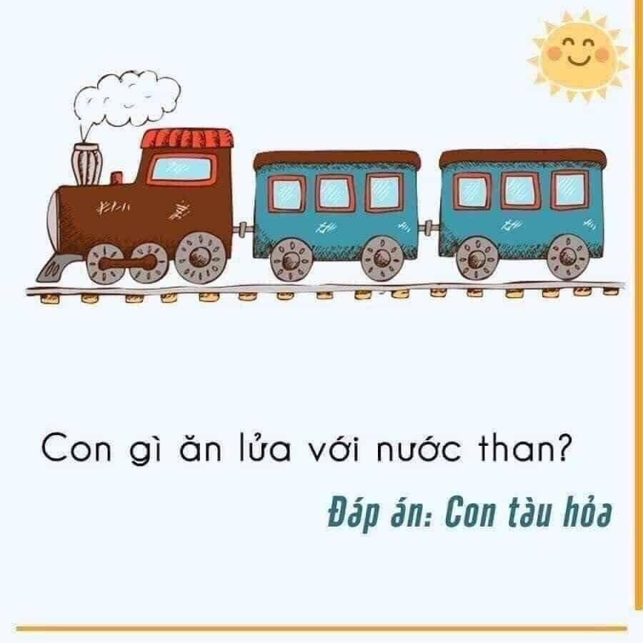

Đáp án : xe lửa